Spark Standalone Mode官方文档
除了运行在Mesos 或者 Yarn集群管理之上以外，Spark也提供了一个简单的Standalone部署方式，你可以通过手动启动一个master和多个workers来启动一个standalone模式的集群，或者使用我们提供的启动脚本.为了测试也可以在一个单独的机器中运行这些守护进程.

Standalone模式集群安装
安装Spark Standalone集群模式，你只需要简单的在集群中的每个节点上放置一个Spark的编译版本就可以，你也可以获取每个发行版本的预构建版本的Spark或者你自己构建它

手动启动集群
你可以执行以下命令启动一个standalone master服务:
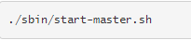
一旦启动起来,master将会打印出来一个它自己所运行在的URL spark://HOST:PORT,你可以使用这个地址将workers连接到master，或者传递“master”参数给SparkContext，你也可以在master的webUI上看到这个地址(URL),webUI默认地址是 http://localhost:8080
相似的，你也可以启动一个或者多个workers，并将他们连接到master:

一旦你启动起来一个worker，查看master's的webUI(默认是http://localhost:8080)，你应该可以看到新的节点列在这里，连同它一起的还有CPU的数量和内存。
最后，以下配置选项可以传递给master和worker：
参数 | 解释
-h HOST, --host HOST | 监听的主机名
-i HOST, --ip HOST | 监听的主机名(弃用,使用-h or --host)
-p PORT, --port PORT | 服务监听的端口(默认: master是7077，worker是随机的)
--webui-port PORT | Web UI界面的端口(默认：master是8080，worker是8081)
-c CORES, --cores CORES | 机器允许Spark应用程序去使用的总的CPU的核数(默认:所有可用)；只对workers生效
-m MEM, --memory MEM | 机器允许Spark应用程序去使用的内存总量，这样的格式:1000M或者2G(默认:你的机器的总内存减去1G);只对worker生效
-d DIR, --work-dir DIR | 工作空间和job输出日志的目录(默认：SPARK_HOME/work)；只对worker生效
--properties-file FILE | 自定义的Spark配置文件所在路径(默认:conf/spark-defaults.conf)

启动集群脚本
通过启动脚本去启动一个Spark Standalone集群，你应该在你的Spark目录下创建一个名为conf/slaves的文件，这个文件必须包含所有的worker节点的主机名，每行一个，如果conf/slaves文件不存在，启动脚本默认是一个用来测试的单独机器(localhost).注意:master机器使用ssh访问每个worker机器，默认情况下，ssh是并行运行，需要配置成无密码访问.如果你没有配置无密码访问，你可以设置环境变量SPARK_SSH_FOREGROUND 连续为每个worker提供一个密码。
一旦你配置了这个文件，你可以通过以下脚本启动或者停止你的集群，基于Hadoop部署脚本，可以在SPARK_HOME/sbin 目录中找到.
- sbin/start-master.sh - 在脚本执行的机器上启动一个master实例
- sbin/start-slaves.sh - 在每台机器上启动一个slave实例 (conf/slaves文件指定)
- sbin/start-slave.sh - 在脚本执行的机器上启动一个slave实例
- sbin/start-all.sh - 启动一个master和如上所述的若干个slaves
- sbin/stop-master.sh - 停止经由bin/start-master.sh 脚本启动的master
- sbin/stop-slaves.sh - 停止所有slave实例（conf/slaves文件指定的）
- sbin/stop-all.sh - 停止master和如上所述的若干个slaves
注意:这些脚本必须是运行在你想要运行的Spark master的机器上，而不是你本地的机器。
你可以在conf/spark-env.sh文件中通过配置环境变量进一步配置集群(可选).通过conf/spark-env.sh.template文件创建conf/spark-env.sh文件，并将其拷贝到所有的worker工作节点以使其设置生效。以下设置是可用的:
环境变量 | 解释
SPARK_MASTER_IP | 将master绑定到一个明确的ip地址，例如一个公共的.
SPARK_MASTER_PORT | 在一个不同的端口启动master(默认是7077)
SPARK_MASTER_WEBUI_PORT | Master webUI端口(默认是8080)
SPARK_MASTER_OPTS | 配置属性，仅适用于master的"-Dx=y"形式(默认:none)参见下面可选列表
SPARK_LOCAL_DIRS | Spark中使用"scratch"空间的目录，包括map输出文件和存储在磁盘上的RDD抽样，这应该是你系统中快的本地磁盘，它也可以是以逗号分割的不同磁盘上的不同目录
SPARK_WORKER_CORES | 机器允许spark应用程序使用的总的核数(默认:所有可用的核)
SPARK_WORKER_MEMORY | 机器允许Spark应用程序使用的内存总量，例如1000M、2G(默认：总内存减去1GB)注意:每个应用程序的单个内存配置使用spark.executor.memory属性
SPARK_WORKER_PORT | 在一个指定的端口启动Spark worker (默认是随机)
SPARK_WORKER_WEBUI_PORT | Worker WebUI端口(默认是8081)
SPARK_WORKER_INSTANCES | 运行在每台机器上的worker实例数量(默认:1)如果你有大的机器想要多个worker进程你可以设置大于1，如果你设置这个，也一定要显式的设置SPARK_WORKER_CORES来限制每个worker的核数,否则每个worker将要尝试使用所有的核数
SPARK_WORKER_DIR | 运行应用程序的目录,包含所有的日志和活动空间(默认:SPARK_HOME/work)
SPARK_WORKER_OPTS | 配置属性，仅适用于worker的"-Dx=y"形式(默认:none)参见下面可选列表
SPARK_DAEMON_MEMORY | 分配给master和worker自己的守护进程的内存(默认：1g)
SPARK_DAEMON_JAVA_OPTS | Spark master和workers守护进程相关的一些"-Dx=y" 格式的JVM选项(默认:none)
SPARK_PUBLIC_DNS | Master和workers公共的DNS名(默认:none)
注意:启动脚本不支持windows环境，想要在Windows环境运行Spark集群需要手动去启动master和workers.
SPARK_MASTER_OPTS支持以下系统属性：
属性名称 | 默认值 | 解释
spark.deploy.retainedApplications | 200 | 已完成应用程序展现的最大数量.老的应用程序将要根据UI的限制向下下降
spark.deploy.retainedDrivers | 200 | 已完成驱动程序展现的最大数量
spark.deploy.spreadOut | true | Spark standalone集群管理是否应该跨节点扩散应用程序或者努力整合到尽可能少的节点。扩散通常是为了能够更好的在HDFS数据本地化，但是对于密集型计算整合是更有效率的
spark.deploy.defaultCores | (infinite)无穷大 | 如果不设置spark.cores.max属性,Spark standalone模式默认提供给spark应用程序的核数,如果没有设置，应用程序总是得到所有可用的核数，除非设置了spark.cores.max属性.为了阻止用户默认夺走整个集群资源，因此在一个共享的集群里需要将这个值设置的低一些
spark.worker.timeout | 60 | 多少秒之后如果standalone master没有接收到worker发送的心跳，则认为worker失去了连接.

SPARK_WORKER_OPTS 支持以下系统属性：
属性名 | 默认值 | 解释
spark.worker.cleanup.enabled | false | 能够定期的清理worker应用程序目录.注意:这只影响standalone模式.Yarn有自己的工作方式,只有已停止的应用程序的目录才会被清理
spark.worker.cleanup.interval | 1800 (30 minutes) | worker在本地机器上清理老的应用程序的工作目录的时间间隔,以秒为单位.
spark.worker.cleanup.appDataTtl | 7 * 24 * 3600 (7 days) | 每个worker保留应用程序工作目录的秒数,这是一个存活时间,应该依靠大量的可用磁盘空间，应用程序日志和jars被下载到每个应用程序工作目录，随着时间的推移,工作目录可以迅速的填满磁盘空间,特别是你非常频繁的运行job
:

将应用程序连接到集群
为了在Spark集群上运行应用程序，只需要简单的传递master的URL( spark://IP:PORT) 作为SparkContext的构造函数. SparkContext constructor.
运行一个可以与集群进行交互式操作的shell,只需要运行以下命令：
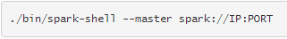
你也可以传递一个选项 --total-executor-cores <numCores> 去控制集群上spark-shell使用的核的数量

启动spark应用程序
spark-submit脚本提供了最直接的方式去提交一个已编译的spark应用程序到spark集群，对于standalone集群,spark目前支持两种部署模式,在客户端模式下，驱动是在提交应用程序的客户端所在的进程中被启动起来.在集群模式，驱动是在集群中的其中一个worker进程中启动起来，一旦它提交了应用程序就退出而不必等待应用程序完成。
如果你的应用程序通过spark-submit启动，那么应用程序jars是自动被分发到所有的worker节点,对于你的应用程序依赖的任何附加的jar，你应该使用 --jars 标记,以逗号为分隔符指定它们，（例如：--jars jar1,jar2） 控制应用程序的配置或者执行环境，看Spark Configuration.
此外.如果你的应用程序以非0返回值退出，standalone集群模式支持自动重启你的应用程序,要使用该功能,当你启动应用程序的时候你可以提供 --supervise 标记给spark-submit.然后，你想要杀死频繁失败的应用程序，你可以这样做:
你可以通过standalone master web UI (http://<master url>:8080) 发现 driver ID.

提交应用程序
Spark的bin目录下的spark-submit脚本是用来提交应用程序到集群的，它可以通过统一的接口使用所有被spark支持的集群管理器，因此你不用为你的每一个应用程序配置

绑定应用程序的依赖
如果你的代码依赖其他的项目，你需要将其和你的应用程序一起打包然后分发到集群中，为了做这些，创建一个装配jar（或者“uber”jar）包含你的代码和其所有的依赖，sbt和maven都有装配插件，当创建装配jar的时候，Spark和Hadoop提供依赖列表，这些不需要打包,因为它们是由集群管理器在运行时提供的，一旦你有了一个装配jar你可以调用如下所示的bin/spark-submit脚本,传递你的jar
对于python，你可以使用spark-submit的--py-files 参数去添加.py、.zip或.egg文件去和你的应用程序一起被分发到集群,如果你依赖较多的python文件，我们推荐你打包它们到一个zip或者egg文件

使用spark-submit启动应用程序
一旦一个用户应用程序被打包好，就可以使用bin/spark-submit脚本启动它，这个脚本负责给spark及其依赖项设置类路径，可以支持spark支持的不同的集群管理器和部署模式.
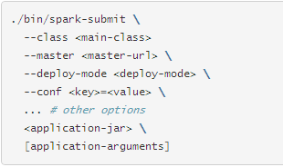
一些常用的选项:
- --class：你的应用程序的入口点(例如：org.apache.spark.examples.SparkPi)
- --master：集群的master的url(例如：spark://23.195.26.187:7077)
- --deploy-mode：是否在worker节点部署你的驱动(集群)或者在本地作为一个外部客户端(client)(默认：client)
- --conf：任意的key=value格式的spark的配置属性，值是用引号包裹起来的“key=value”，如图所示.
- application-jar：包含你的应用程序及其依赖的捆绑jar的地址，url必须是在你的集群内全局可见的，例如：hdfs:// path 、 file:// path是呈现在所有节点的。
- application-arguments：参数如果有的话，则传递给你的main方法

一个常见的部署策略是提交您的应用程序从一台物理上与您的worker机器在同一个网关的机器上提交您的应用程序（例如：一个 standalone EC2集群的master节点），在此设置中，client 模式是合适的，在client 模式下，驱动程序是在spark-submit提交过程中直接启动的，作为一个集群的客户端，应用程序的输入和输出连接到控制台，因此,这种模式是特别适用于涉及交互式的应用程序（例如：spark shell）
或者，如果你的应用程序不是从worker机器上提交的（例如,在你的笔记本电脑），这通常是使用cluster 模式以减少驱动和执行者之间的网络延迟，注意,目前cluster 模式不支持Mesos 集群，目前只支持yarn集群模式的Python应用程序。
对于python应用程序，在<application-jar>这里只需要传递一个py文件而不是传递一个jar，通过--py-files添加Python .zip, .egg 或者.py 文件
有几个选项可用于特定于正在使用的集群管理器 ，例如，spark standalone集群模式有cluster 部署模式，你也可以指定--supervise 去确保如果返回值非0，驱动可以重启，运行spark-submit --help列举所有可用的选项，这里有一些常见的选项的例子:
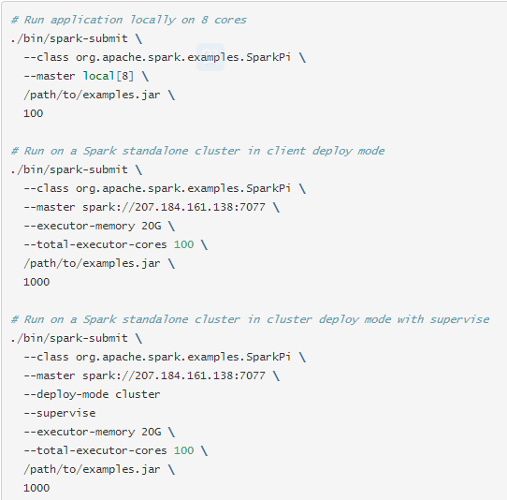
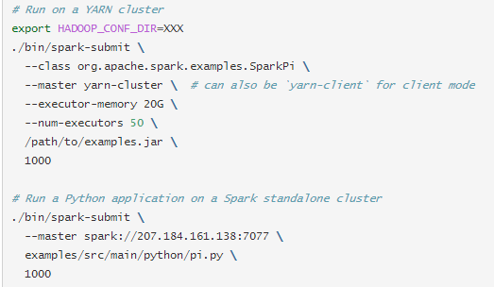

Master URLs
通过一个以下格式的master url传递到spark：
Master Url | 解释
local | 在本地启动一个worker线程运行spark(即：没有并行性)
local[K] | 在本地启动k个worker线程运行spark（理想情况下，将此设置成你的机器的核数）
local[*] | 在你的机器上运行尽可能多的worker线程作为逻辑内核
spark://HOST:PORT | 连接到给定的spark standalone集群的master上，端口必须是您的配置中使用的master的任何一个，默认是7077。
mesos://HOST:PORT | 连接到给定的Mesos集群，该端口必须是您的配置中使用的任何一个，默认是5050，对于一个使用zk的Mesos集群，使用： mesos://zk://....
yarn-client | 在客户端模式下连接到一个Yarn集群，基于HADOOP_CONF_DIR或者YARN_CONF_DIR变量发现该集群的位置
yarn-cluster | 在集群模式下连接到一个Yarn集群，基于HADOOP_CONF_DIR或者YARN_CONF_DIR变量发现该集群的位置

从一个文件中加载配置
spark-submit脚本可以从一个属性文件中加载默认的spark配置值并将它们传递给您的应用程序，默认情况下它将从spark目录的conf/spark-defaults.conf文件中读取选项，更多详细信息看loading default configurations.
加载默认的spark配置这种方式可以避免spark-submit需要某些特定的选项，例如，如果spark.master属性已经配置，使用spark-submit时你可以安全的忽略掉--master 选项，在一般情况下，显式地设置在SparkConf上的配置值有最高优先值，其次是传递给spark-submit的选项，最后是默认文件中值.
如果您还不清楚配置选项来自哪里, 你可以通过运行spark-submit --verbose选项打印出细粒度的调试信息。

高级的依赖管理
当使用 spark-submit的时候，应用程序jar连同任何通过--jars包含的其他的jars一起自动被转移到集群中，对于传播jar，spark使用以下URL方案允许不同的传播策略。
- file: - 绝对路径和file:/ URL是否驱动的HTTP文件服务器提供，每一个执行者从HTTP文件服务器拉去文件。
- hdfs:, http:, https:, ftp: - 正如预期的那样，这些是从URL上拉取文件和jars
- local: - 以local:/开头的URI预计是作为一个本地文件或者其他worker节点存在的，这意味着不会产生网络IO，适用于大文件/jars推到每个worker节点，或通过NFS、 GlusterFS、etc共享。

注意，jars和文件复制到工作目录为每个在执行器节点的sparkcontext，这可以使用一个大量的空间，随着时间的推移，将需要被清理，对于Yarn模式，清理是自动进行的,对于spark standalone模式,自动清理可以通过spark.worker.cleanup.appDataTtl属性进行配置。用户还可以通过--packages提供的一个逗号分隔的任何其他依赖Maven坐标列表的依赖，当使用这个命令的时候所有传递过来的依赖项将会被处理，额外的仓库（在SBT中是解析器）可以通过--repositories标记来添加(以逗号分隔).这些命令可以被pyspark,spark-shell,和包含Spark包的spark-submit命令使用,对于python,相当于--py-files 选项可以被用于去分发.egg,.zip和.py库到执行者。

更多信息
一旦你部署了你的应用，cluster mode overview 描述了分布式执行中所涉及的组件，以及如何监视和调试应用程序。

资源调度
standalone集群模式目前只支持一个简单的跨应用程序的FIFO调度器，然而为了允许多个并发用户，你可以控制每个应用程序将要使用的最大的资源数量.默认情况下，如果你在同一时间只运行一个应用程序那么它将获得集群中的所有的核数，你可以在你的 SparkConf.中通过设置spark.cores.max 参数来覆盖核数，例如：
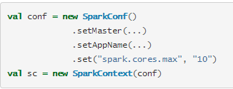
此外，你可以配置spark.deploy.defaultCores，在集群master进程去改变默认的应用程序 没有设置spark.cores.max 不超过无穷大，通过添加以下配置到conf/spark-env.sh:
在共享的集群中这是非常有用的,用户可能没有单独配置核的最大数量。

监控和日志记录
spark的standalone模式提供了一个基于web的用户界面来监控集群。master和每个worker都有自己的web UI来显示集群和job统计工作。缺省情况下,您可以master webUI在端口8080上。可以通过配置文件或通过命令行选项来改变端口。
此外,每个job的详细日志输出也写入到每个slave节点的工作目录(默认: SPARK_HOME/work)。对于每个job你可以看到两个文件,stdout和stderr，控制台的所有输出和写入

与Hadoop一起运行
您可以运行spark与您现有的Hadoop集群，通过只启动它作为一个单独的服务在同一机器。为了在spark上访问hadoop的数据，只需使用一个hdfs:// URL (通常hdfs://<namenode>:9000/path，但是你可以在Hadoop Namenode的webUI上找到更合适的URL)或者，您可以为Spark设置一个单独的集群,但仍能通过网络访问HDFS;这将是低于disk-local访问，但可能不是一个问题,如果你仍然运行在同一个局域网中（例如：你放置几个spark机器到已有的hadoop集群的每个机架中）

配置网络安全的端口
spark大量使用网络,一些环境有严格的要求,使用严格的防火墙设置。端口配置的完整列表,请参阅安全页面security page.

高可用性
默认情况下，standalone调度集群对于worker失败是弹性的（因为spark本身是有弹性的，当一个worker失败了，会将其移动到另一个worker）然而,调度器使用master去调度决策，这(默认)创建了一个单点故障：如果master崩溃，没有新的应用程序可以被创建，为了避免这个问题,我们有两个高可用性方案,详细如下.

使用zookeeper主备mastar
概述：
利用zookeeper提供领袖选举和一些状态存储,您可以在你的集群中启动多个masters连接到同一个zk实例。一个会当选“leader”和其他人将保持在待机模式。如果现任leader崩溃,另一个master会被推举出来,恢复老的master的状态,然后恢复调度。整个恢复过程(从第一leader跌落)时应花费1 - 2分钟。注意,这个延迟仅影响调度新的应用程序,已经运行的应用程序在master故障转移期间不受影响。
学习更多 ZooKeeper here.
配置：
为了启用这个恢复模式,您可以在spark-env.sh中设置SPARK_DAEMON_JAVA_OPTS使用这个配置:

系统属性 | 解释
spark.deploy.recoveryMode | 设置zk可以启用主备切换模式(默认: none)
spark.deploy.zookeeper.url | ZK集群url(eg：192.168.1.100:2181,192.168.1.101:2181)
spark.deploy.zookeeper.dir | ZK存储恢复状态的目录(默认：/spark)
可能的问题：如果你的集群中有多个master但是未能正确的配置Masters去使用ZK，Masters将不能彼此互相发现对方，而是认为他们都是leader，这将不会导致一个健康的集群状态（因为所有的Masters将会独立的调度）
详情：
你设置了一个ZK集群之后，启用高可用是非常简单的，只需要在拥有相同ZK配置的不同节点上启动多个Master进程（ZK URL和目录）.Masters可以随时被添加和移除。
为了调度新的应用程序或者添加workers到集群中，他们需要知道当前leader的ip地址，你可以在所有的Masters列表中选择一个来完成，例如，你启动SparkContext的时候可以指向 spark://host1:port1,host2:port2 这将导致你的SparkContext会去试着注册所有的Masters，如果host1崩溃，这个配置仍然是正确的，我们会找到新的leader host2.
注册一个Master和常规操作之间有一个重要的区别，当启动的时候，一个应用程序或者worker需要能够找到并注册到当前的leader中去，一旦它成功注册，然而，"它是在系统内的"(例如，存储到zk中)，如果发生故障转移，新的leader将要联系到之前所有注册的应用程序和workers，并告诉他们leader发生了变化，所以它们甚至不需要知道新的master在启动时是否存在.
由于这一特性，随时可以创建新的Master，你唯一需要担心的是假如它成为了leader，新的应用程序和worker可以找到它并向他注册，一旦注册，你处理它

本地文件系统单节点恢复
概述：
Zookeeper是生产环境高可用性最好的方式，但是如果你仅仅是想当Master崩溃以后能够重新启动，FILESYSTEM模式可以处理它，当应用程序和workers注册以后，他们会向指定的目录写入足够的状态，这样他们可以恢复重新启动master进程.
配置：
为了启用恢复模式，你可以在spark-env.sh文件中设置SPARK_DAEMON_JAVA_OPTS属性来启用该配置。
系统属性 | 解释
spark.deploy.recoveryMode | 设置FILESYSTEM启用单节点恢复模式（默认：none）
spark.deploy.recoveryDirectory | Spark存储恢复状态的目录，可以从master的角度看
详情：
- 这个解决方案可以用于串联监控/管理的过程，类似monit串联,或者只是为了能够经过重启后手动恢复。
- 虽然FILESYSTEM恢复似乎比不做任何恢复看起来更直接了当，这种模式对于某些发展或实验的目的可能是次优的，特别是，通过stop-master.sh杀死一个master不会清理它的恢复状态，所以每当你启动一个新的master，它将进入恢复模式，如果它需要等待所有以前注册的人员/客户端 超时了，这可能会增加1分钟的启动时间.
- 虽然它不是官方支持的，你可以挂载NFS目录作为恢复目录，如果原始master节点完全死去,你就可以在不同的节点启动一个master，这将正确地恢复所有以前注册过的workers/应用程序（相当于ZK）为了能够注册，未来的新的应用程序必须能够找到新的master

集群模式概述
本文简要地概述一下Spark是如何在集群上运行以及能够更容易理解所涉及的组件。阅读应用程序提交指南了解启动集群上的应用程序。

组件
在你主程序中的sparkcontext对象（称为驱动程序）的协调下，spark应用程序在一个集群中作为独立的进程运行。
具体来说,在集群上运行, SparkContext可以连接到几种类型的跨应用程序分配资源的集群管理器（spark standalone集群、Mesos、Yarn），一旦连接，spark在集群节点中获取到为你的应用程序存储资源和运行计算的执行者，接下来，它将你的应用程序代码（由传递给SparkContext 的JAR或Python文件定义）发送给执行者，最后，SparkContext 发送tasks 给执行者去运行.
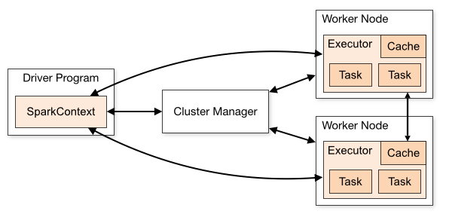
关于这个架构有几个有用的事情：
- 每个应用程序都有自己的执行程序的进程，整个应用程序在多线程的环境中持续的运行任务，这样的好处是，应用程序在调度端（每个驱动安排自己的任务）和执行人（任务来自运行在不同的JVMS中的不同的应用程序）都彼此孤立，然而，这也意味着，不同的应用程序的数据不能共享，没有把它写入外部存储系统。
- spark是底层集群管理器无关的，只要它可以获取到执行人进程并且是可互相通信的，它是相对容易运行的即使集群管理器还支持其他应用程序（例如：Mesos和Yarn）
- 驱动程序必须在其整个生命周期倾听和接受传入连接的执行者(例如：看 spark.driver.port and spark.fileserver.port in the network config section)，因此,驱动程序必须从工作节点网络可寻址。
- 因为驱动在集群上调度任务，他应该靠近工作节点运行，最好在同一个局域网，如果你想给远程集群发送请求，最好为驱动开一个RPC ,让它从近处提交操作要比离工作节点远的地方运行一个驱动更好

集群管理器类型
系统目前支持三个集群管理器:
- Standalone – Spark的一个简单的集群管理器，使用它很容易建立一个集群
- Apache Mesos – 可以运行Hadoop MapReduce和服务应用程序的通用集群管理器。
- Hadoop YARN – Hadoop2的资源管理器
此外,Spark的EC2启动脚本使它很容易在Amazon EC2上启动一个单独的集群。

提交应用程序
任何类型的应用程序都可以使用spark-submit脚本提交到集群. application submission guide 描述了怎么去做这些.

监控
每个驱动程序都有一个webUI，通常在端口4040上显示运行任务、执行器和存储使用的信息，只是在web浏览器中去http:// < driver-node >:4040访问这个UI。 monitoring guide 还描述了其他选项。

任务调度
Spark在跨应用程序（在集群管理器的级别）和在应用程序中，引发了对资源分配的控制（如果在同一个SparkContext上发生了多个计算） job scheduling overview描述了更多信息。

术语表
下表总结了您将看到用于引用集群概念的术语：
术语 | 解释
Application | 构建在Spark之上的应用程序，在集群上由一个驱动程序和执行者组成
Application jar | 一个jar包含用户的Spark应用程序，在某些情况下,用户需要创建一个“超级jar”包含他们的应用程序及其依赖项，用户的jar不应该包括Hadoop或spark库,这些在运行时将被添加。
Driver program | 进程运行应用程序的main函数，然后创建SparkContext
Cluster manager | 一个在集群上获取资源的外部服务（例如：standalone manager, Mesos, YARN）
Deploy mode | 区分驱动程序进程运行的地方。在“cluster”模式下，该框架将在集群内启动驱动程序。在“client”模式，提交者在集群外部启动驱动程序。
Worker node | 任何集群中可以运行应用程序代码的节点
Executor | 在一个工作节点上启动一个应用程序的进程，它运行任务并将数据保存在内存或磁盘存储中。每个应用程序都有自己的执行者。
Task | 将要发送给一个执行者的一个工作单位
Job | 一个由多个任务组成的并行计算程序，用于触发响应一个Spark Action（例如，保存，收集），你会在驱动程序的日志中看到使用这个术语。
Stage | 每一项工作被分成更小的任务集被称为阶段，它们互相依赖（类似于MapReduce的Map和Reduce阶段）；你会在驱动程序的日志中看到使用了这个词。

快速开始
这里提供了一个快速入门去使用Spark的教程。我们将首先通过Spark的交互式shell介绍API（Python或者Scala），然后说明如何使用Java，Scala，Python编写应用程序。更完整的参考请参见programming guide。
跟着本文档，首先从 Spark website下载一个Spark 发布版的安装包，由于我们不使用HDFS，你可以下载一个任何版本的Hadoop

使用Spark-Shell进行交互分析

基础（Scala版本，Python版本请自行看官网）
Spark-Shell提供了一个简单的方法去学习API，以及一个强大的工具来分析数据交互，它在任何一个scala（运行在JVM上，因此使用一个已存在的java库是一个好的方法）或者python中都是可用的，在Spark目录中运行以下命令启动它：
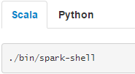
Spark的主要抽象是一个分布式的项目集合称为弹性分布式数据集(抽样)，抽样可以通过Hadoop InputFormats创建(如HDFS文件)或转换其他抽样，让我们根据Spark源目录中的README文本文件创建一个新的RDD(抽样)。
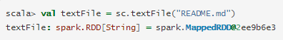

RDDs中有返回值的actions，也有返回指向新的RDDs的transformations，让我们从几个actions开始：
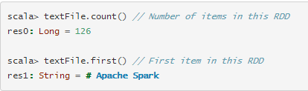
现在让我们使用一个transformations，我们将使用filter transformations 去返回文件中项的一个子集，它一个新的RDD：
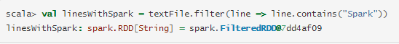
我们可以将actions和transformations连在一起操作：

更多RDD操作
RDD的actions和transformations可以用于更复杂的计算, 假设我们想要找到一行中字最多的:
首先创建了一个新的RDD将一行映射到一个整数值,reduce是用来从RDD中找到最大行数的，map和reduce是scala的函数式字面量（闭包），可以使用任何语言特性或者scala/java库，例如，我们可以很容易的调用声明在其他地方的函数，我们将使用Math.max()函数来让代码更容易理解:
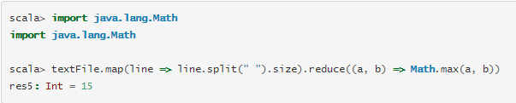
一个常见的数据流模式是Hadoop推广的MapReduce。Spark可以很容易的实现MapReduce流：
在这里，我们结合flatmap，map，和reducebykey transformations 来统计文件中每个单词的数量, 将（String，int）作为一个RDD对。然后在我们的shell里收集这个单词的计数，我们可以使用collect action：

缓存
Spark还支持拉取数据并设置到整个集群范围的内存缓存。当需要重复访问数据时是非常有用的，例如当查询一个小的“hot”数据集或者运行一个像PageRank的迭代算法，作为一个简单的例子,让我们缓存我们的的linesWithSpark数据集：
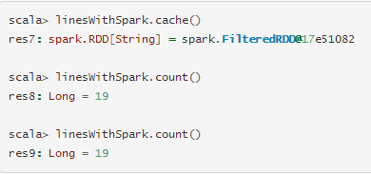
使用Spark去探索和缓存100行文本文件看起来是愚蠢的，有趣的是,这些相同的函数可以用于非常大的数据集，即使他们跨越几十或几百个节点，你也可以按照programming guide.文档通过bin/spark-shell连接到集群进行交互式操作。

独立的应用程序
假设我们希望使用Spark API编写一个独立的应用程序，我们将通过Scala(sbt),Java(Maven),和Python走查一个简单的应用程序。
我们将在Scala-so simple中创建一个非常简单的Spark 应用,事实上,它的名叫SimpleApp.scala:
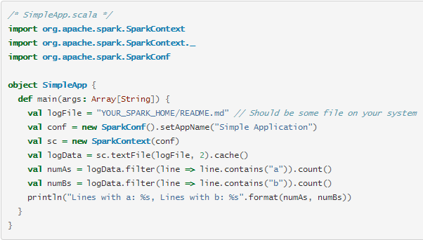
注意,应用程序应该定义一个main()方法,而不是继承scala.App。scala.App的子类可能无法正确工作。
这个程序只是统计Spark README文件中包含“a”,包含“b”的行数，请注意,你需要使用Spark的安装位置替换YOUR_SPARK_HOME，不同于前面实例化它自己的SparkContext的Spark-Shell的例子，我们实例化一个SparkContext作为程序的一部分。
我们创建一个 SparkConf 对象，它包含了我们的应用程序的信息，然后将这个对象传给SparkContext的构造函数
我们的应用程序依赖Spark的API，因此我们也引入一个sbt的配置文件simple.sbt, 这说明，Spark是一个依赖。该文件还增加了一个Spark依赖的仓库：
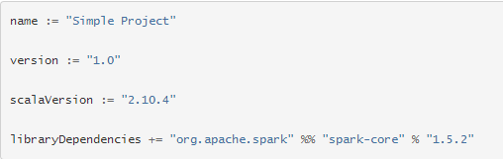
为了使sbt正常工作，我们需要根据典型的目录结构来部署SimpleApp.scala和simple.sbt, 一旦到位,我们可以创建一个包含应用程序的代码的jar包,然后使用spark-submit脚本运行我们的程序。
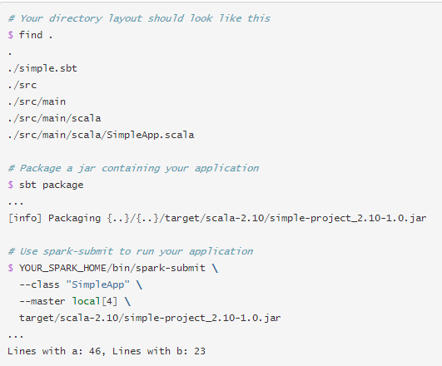

下一步
恭喜你运行了你第一个Spark应用程序！
- 更深入的了解API的概述，从 Spark programming guide 开始，或者看“编程指南”菜单中的其他组件。
- 为了在集群中运行应用程序，去看 deployment overview.
- 最后,Spark在examples 目录(Scala, Java, Python, R)中有几个示例,你可以如下运行：
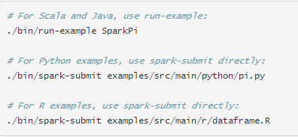

Spark编程指南

概述
在高级别上，每一个Spark应用程序由一个运行用户的main函数并在集群上执行各种并行操作的驱动程序组成。Spark提供的主要抽象是一个弹性分布式数据集（RDD），这是一个跨集群节点的元素集合，可以被并行的操作。RDDs是通过Hadoop文件系统中的一个文件创建（或任何其他的Hadoop支持的文件系统），或从现有驱动程序中存在的一个Scala集合转化而成。用户也可以要求Spark在内存中保存一个抽样，允许它在并行操作中有效的重复使用。最后，RDDs可以自动从节点故障中恢复。
Spark中的第二个抽样是可以用于并行操作的共享变量，默认情况下，当Spark在不同的节点上作为一组任务并行的运行一个函数时它传递每个变量的副本到每个任务的函数中。有时，一个变量需要在任务之间共享，或者在任务和驱动程序之间共享。火花支持两种类型的共享变量：广播变量(broadcast )可用于缓存一个值到所有节点的内存中，蓄电池(accumulators)，即只能“添加”变量，如计数和统计。
本指南展示如何在每个Spark支持的语言中使用这些特性，如果你启动Spark的交互式shell（Scala是bin/spark-shell 、Python是bin/pyspark）是很容易跟着本文档学习的。

连接Spark
Spark-1.5.2使用Scala-2.10，使用Scala编写Spark应用程序需要去使用一个兼容的Scala版本(例如：2.10x)
写Spark应用程序，你需要去添加一个Spark的Maven依赖， Maven中央仓库上的Spark是可用的：
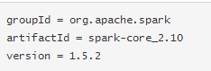
此外,如果你想访问一个HDFS集群,你需要为你的HDFS添加一个合适版本的依赖，一些通用的HDFS版本标签是列在third party distributions页。
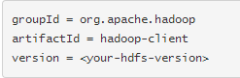
最后，你需要在你的程序中导入一些Spark类，添加以下行：
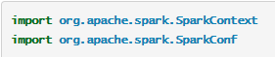
(Spark 1.3.0版本之前,您需要显式地import org.apache.spark.SparkContext._ 能够启用必要的隐式转换。)

初始化Spark
Spark应用程序必须做的第一件事是创建一个 SparkContext 对象，它告诉Spark怎样去访问一个集群，为了创建一个SparkContext你首先需要去构建一个 SparkConf 对象，它包含了一些关于你的应用程序的信息。
每个JVM只能有一个SparkContext是活动的，你在创建一个新的之前必须使用stop()去停掉活动着的SparkContext
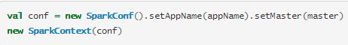
appName参数是要显示在集群UI上的你的应用程序的名称，master参数是一个Spark, Mesos or YARN cluster URL 或者指定一个“local”字符串运行在本地模式，在实践中，当运行在集群上的时候，你不想将master硬编码到程序中，而是通过Spark-submit脚本启动应用程序，然后接收这个参数，然而,对于本地测试和单元测试,您可以传递“local” 在Spark进程内运行。

使用Shell
在Spark Shell中，一个特殊的SparkContext已经为你创建好，变量名称为sc，将会使你自己的SparkContext失效，你可以使用--master参数去连接上下文的master，你可以通过 --jars 参数传递一个以逗号分隔的列表将jar添加到类路径中，还可以通过 --packages 参数提供一个以逗号分隔的maven坐标添加依赖项(如Spark包)到您的shell会话中，可以通过传递--repositories参数来指示依赖关系可能存在的任何额外的仓库(例如SonaType)，例如：运行4个核数的bin/spark-shell，使用：
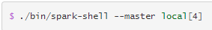
也或者,添加code.jar到类路径中,使用:
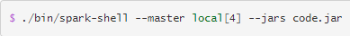
使用maven来包含依赖项：
对于完整的选项列表，运行spark-shell --help,在幕后, spark-shell 调用更多常规的spark-submit script.

弹性分布式数据集（RDDs）

并行集合
在你的驱动代码中已经存在的一个集合上(一个scala Seq)调用SparkContext’s parallelize()去创建一个并行集合，集合的元素被复制，以形成一个分布式数据集，可以并行操作。例如，这里是如何创建一个并行采集数字1到5：
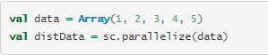
一旦创建，这个分布式数据集(distData)可以被并行的操作，例如，我们可以调用distData.reduce((a, b) => a + b)去累加数组中的元素，我们随后描述在分布式数据集上的操作。
并行集合的一个重要参数是将数据集分成若干个分区, Spark将为集群的每个分区运行一个任务，通常在你的集群中的每个CPU需要2-4个分区，通常情况下，Spark会基于你的集群自动设置分区的数量，然而,你也可以手动设置它,将它作为第二个参数传递给parallelize (例如：sc.parallelize(data, 10))
注意：在代码中的一些地方使用术语切片（一个分区的同义词），以保持向后兼容性。

外部数据集
Spark可以从Hadoop支持的任何存储源中创建分布式数据集，包括你本地文件系统、HDFS、Cassandra、HBase、Amazon S3、 etc。Spark支持文本文件、 SequenceFiles、任何其他的Hadoop InputFormat.
可以使用SparkContext’s textFile()去创建文本文件RDDs，这个方法需要文件的URI (一个本地的机器上的路径 或者 一个hdfs://, s3n://, etc URI)作为行的集合读取它，下面是一个简单的示例调用:
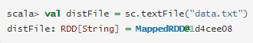
一旦创建，distFile可以通过数据集操作，例如，我们可以使用map和reduce操作累加所有行的大小，如下：distFile.map(s => s.length).reduce((a, b) => a + b).
使用Spark读取文件的一些注意笔记：
- 如果使用一个本地文件系统的地址，文件在worker节点上的相同路径也必须是可以访问的，将文件复制到所有worker节点或使用network-mounted共享文件系统。
- Spark所有的基于文件的输入方法，包括textFile，支持运行在目录上,压缩文件,和通配符，例如你可以使用：
textFile("/my/directory")
textFile("/my/directory/*.txt")
textFile("/my/directory/*.gz")
- textFile方法还有一个可选的第二个参数用来控制文件的分区的数量，默认情况下,Spark为文件的每个数据块创建一个分区（HDFS中每个块默认是64MB），但是你也可以通过传递更大的值来请求更多的分区，请注意，您不能比块有更少的分区。

除了文本文件,火花的Scala API还支持其他数据格式:
- SparkContext.wholeTextFiles()让你读取包含多个小文件的目录，返回它们每一个（作为<文件名，文件内容>对），与textFile相比，textFile在每个文件中每行返回一条记录
- 对于 SequenceFiles,，使用SparkContext’s sequenceFile[K, V] 方法，k和v的类型是文件中的keys和values。这应该是Hadoop Writable interface的子类，类似 IntWritable 和 Text。此外，Spark允许你为一些常见的可写的指定原始的类型。例如：sequenceFile[Int, String]将会自动读取成IntWritables 和Texts。
- 对于其他的Hadoop inputFormats，你可以使用SparkContext.hadoopRDD(),它需要一个任意的JobConf 和一个input format类，key class和value class，你想要设置一个Hadoop job使用你的input source，使用这些相同的方式。你也可以基于新的MapReduce API(org.apache.hadoop.mapreduce)使用SparkContext.newAPIHadoopRDD ()设置InputFormat
- RDD.saveAsObjectFile()和SparkContext.objectFile ()支持在一个由序列化的Java对象的简单格式保存一个RDD，虽然这不是像Avro一样高效专业的格式,Avro提供了一个简单的方法来保存任何抽样。

RDD操作
RDDs支持两种类型的操作: transformations 从现有的一个中创建一个新的数据集。actions 在数据集上运行计算以后返回一个值给驱动程序。例如： map 就是一个transformation，它传递每个数据集元素到函数中，然后返回一个新的RDD来表示结果。另一方面，reduce 是一个action，它使用一些函数汇集所有的RDD元素然后返回最终结果给驱动程序（也有一个并行的reduceByKey ，它返回一个分布式数据集）。
在Spark中，所有的transformations都是懒加载的，它们并不马上计算结果，相反，它们只记住被应用到一些基础的数据集的transformation，只有当一个action请求一个结果给驱动程序的时候transformation才会被计算。这种设计能够让Spark更高效的运行------例如：我们可以实现：通过map创建一个将要在reduce 中使用的数据集，然后只返回reduce 的结果给driver，而不是巨大的被映射的数据集。
缺省情况下，每当你在transformation上运行一个action的时候，每个被transformation的 RDD是可以被再次计算的。然而，你也可以使用persist (or cache) 方法将一个RDD持久化到内存中，在这种情况下，为了下次你能够更快速的访问它Spark将在集群中保持这些元素，Spark也支持持久化RDDs到磁盘，或复制到多个节点。

基础
为了说明RDD基础，考虑下面简单的程序：
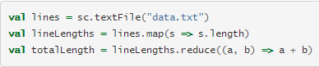
第一行从外部的文件定义了一个基础的RDD，这个数据集不从内存中或其他行动中加载：lines只是一个指针指向文件。第二行定义了lineLengths 作为一个map transformation的结果，此外，lineLengths不是立即执行计算，而是懒加载的。最后，我们运行reduce，它是一个action，此时Spark把计算分为任务运行在不同的机器上，每个机器运行map的一部分和一个本地的reduce，然后只返回它的答案给驱动程序。
如果我们想之后再次使用lineLengths ，我们可以使用：
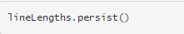
在reduce之前，这将导致它第一次被计算完成后，lineLengths 会被保存到内存中。

传递函数给Spark
Spark的API在很大程度上依赖于在运行在集群上的驱动程序中传递函数。这里有两种推荐的方法去做这些：
- Anonymous function syntax，可用于短的代码片段
- 一个全局的单例Object中的静态方法.例如:你可以定义一个object MyFunctions ，然后传递MyFunctions.func1，如下：
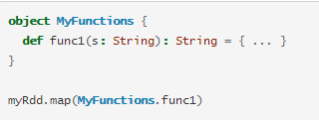
注意，同时也可以传递一个类实例中的方法的一个引用(而不是一个单例object对象)，这要求传递包含这个类连同这个方法的object，例如，考虑：
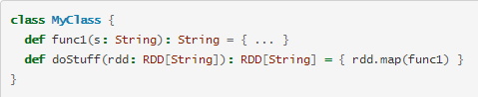
在这里，如果我们创建一个新的类MyClass，调用它的doStuff 方法，map里面引用MyClass类实例中的func1方法，因此整个object需要被发送到集群中，这是与写成rdd.map(x => this.func1(x))的方式类似的。
类似的，访问外部object的字段将要引用全部的object：
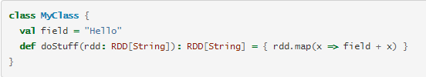
写成rdd.map(x => this.field + x)代价是非常昂贵的，需要引用所有的一切。为了避免这个问题，最简单的方法是将字段复制到一个局部变量而不是在外部访问它：
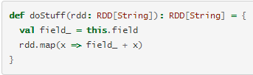

理解闭包
有关Spark困难的一件事是：当在集群中执行代码时理解方法和变量的作用域以及生命周期。
RDD的操作：在它们的作用域之外修改变量可能是一个混乱的源泉。在下面的例子中,我们将看看代码,使用foreach()来增加一个计数器，然而对于其他操作也会发生类似的问题。

例子
考虑下面天真的计算抽样元素之和，不同的行为完全取决于执行是否是发生在相同的JVM中。一个常见的例子是在本地模式下运行Spark(--master = local[n]对比将Spark应用程序部署到集群(例如通过spark-submit提交到Yarn):
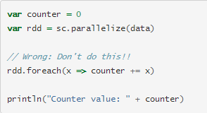

本地VS机器模式
主要的挑战是,上面的代码的行为是未定义的。在本地模式下有一个JVM，上面的代码将要在RDD中计算值并将结果存储到counter，这是因为RDD和计数器变量在driver节点上的同一个内存空间。
然而，在cluster 模式下，会发生什么更复杂，上面的可能不会按照预期的工作，为了执行jobs，Spark将RDD操作的处理分解为任务 - 每一个都由executor来操作，在执行之前，Spark计算闭包，闭包是指executor 在RDD上执行计算时需要的这些变量和方法必须是可见的（在这种情况下foreach()），这个闭包被序列化然后发送给每个executor，在local模式中，只有一个执行人所以一切都共享相同的闭包。然而在其他模式下，事实并非如此，执行人运行在独立的worker节点，每个节点有自己的闭包的副本。
这里发生了什么，因此，闭包里面的变量被发送到每个executor的是现在的副本。当counter 在foreach函数被引用，它不再是驱动程序节点上的counter ，它仍然是driver节点内存中的一个counter ,但这不再是对executors可见！executors只看到序列化后的闭包的副本。因此，counter 最终的值仍将是零，因为所有在counter 上的操作被引用的值都在序列化的闭包内。
在这些场景中确保定义良好的行为应该使用一个Accumulator，在Spark中当执行被分割在一个集群中的worker节点时，蓄电池专门提供一种机制用于安全地更新一个变量。 本指南的蓄电池部分更详细地讨论这些。
在一般情况下，闭包 - 构造像循环或局部定义的方法，不应该用于改变一些全局状态。Spark没有定义或保证闭包以外的对象引用的行为的转变，一些代码在local模式下这样做可能会工作，但这只是偶然,这样的代码在分布式模式下不会像预期的那样，如果一些全局聚合是必要的使用一个蓄电池代替。

输出一个RDD的元素
另一个常见的语句是试图使用rdd.foreach(println)或者 rdd.map(println)打印出一个RDD的元素，在单机情况下，这将生成预期的输出并打印出RDD的所有元素，然而，在cluster模式下，输出到stdout 将会被现在的executors写向executor的stdout 代替，不是一个driver，因此在driver不显示这些stdout ，为了在driver上打印所有的元素，首先可以使用collect()把RDD发到driver节点：rdd.collect().foreach(println)，不过，因为collect() 会抓取整个RDD到一台机器，这可能会导致driver耗尽内存。但是如果你只是需要打印RDD中的几个元素，推荐的一个更安全的方法是使用take()： rdd.take(100).foreach(println).

处理k-v对
虽然在RDDs上的大部分Spark的操作工作包含任何类型的objects，一些特别的操作只能用在RDDs的键值对上，最常见的是分布式"shuffle"操作，例如通过一个key分组或者聚合元素。
在Scala中，这些操作是在包含Tuple2 的对象上自动可用的（语言内置的元组,通过(a, b)创建），在PairRDDFunctions 类中 key-value 对操作是可用的。自动包装RDD的元组。
例如，以下代码使用reduceByKey 操作key-value对去统计一个文件中每一行文本出现的次数：
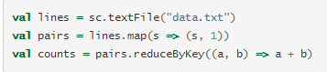
我们也可以使用counts.sortByKey()，例如，使用字母顺序去排序，最后，使用counts.collect() 把它们带回到驱动程序作为一个对象数组的形式。
注意：在 key-value对操作中，当使用自定义对象作为key，你必须确保自定义equals()方法是伴随着一个匹配的hashCode()方法，有关详细信息,请参见 Object.hashCode() documentation.

Transformations
下面的表格列出来Spark支持的一些常见的transformations，参考RDD API文档（Scala, Java, Python, R）和 RDD 函数文档（Scala, Java）获取详情。
Transformation | 解释
map(func) | 传递源里的每个元素到一个函数func中进行处理，然后返回一个新的分布式数据集。
filter(func) | 选择func函数返回true的这些元素构成一个新的分布式数据集。
flatMap(func) | 和map类似，但是每个输入元素可以被映射成0个或者多个输出元素(因此func应该返回一个序列Seq而不是一个单个项目)
mapPartitions(func) | 和map类似，但分别在RDD的每个分区(block)上运行，因此当在一个T类型的RDD上运行时func必须是 Iterator<T> => Iterator<U>类型。
mapPartitionsWithIndex(func) | 和mapPartitions类似，但也为函数提供了一个整数值代表分区的索引，因此当在一个T类型的RDD上运行时func必须是(Int, Iterator<T>) => Iterator<U> 类型。
sample(withReplacement, fraction, seed) | 一小部分数据的样本。with or without replacement, 使用给定的随机数生成器的种子seed。
union(otherDataset) | 返回一个新的数据集，即返回源数据集与参数提供的数据集的并集。
intersection(otherDataset) | 返回一个新的RDD，即返回源数据集与参数提供的数据集的交集。
distinct([numTasks])) | 返回源数据集中的元素去重后的集合。
groupByKey([numTasks]) | 当在(K,V)类型的数据集上调用时，则返回一个(K, Iterable<V>) 类型数据集。  注意： 如果你分组是为了执行聚合每个键(例如一个sum或者平均数)，使用reduceByKey 或者aggregateByKey 将会有更好的性能。  注意： 默认情况下，并行输出的级别取决于父RDD的分区的数量，你可以传递一个可选的numTasks参数自定义任务的数量。
reduceByKey(func, [numTasks]) | 当在(K,V)类型的数据集上调用时，则返回一个(K, V) 类型的数据，values是每个k使用给定的func(reduce函数)聚合而成，就像在groupByKey中必须是(V,V) => V类型，reduce任务的数量是可以通过传递第二个可选的参数进行配置。
aggregateByKey(zeroValue)(seqOp, combOp, [numTasks]) | 当在 (K, V)类型的数据集上调用时返回一个(K, U) 类型的数据集，values是每个key使用给定的combine函数和一个中立"zero"值进行聚合。允许一个被聚合的值类型和一个输入的值类型不同，同时避免不必要的配置。例如在groupByKey中，reduce任务的数量是可以通过一个可选的第二个参数进行配置的。
sortByKey([ascending], [numTasks]) | 当在 (K, V)类型的数据集上调用时(K实现了Ordered)，依照指定boolean类型的ascending参数返回一个 (K, V) 类型的数据集(按照K升序或者降序进行排序)
join(otherDataset, [numTasks]) | 当在 (K, V)和(K, W)类型的数据集上调用时，返回一个(K, (V, W))类型数据集(每个key都有所有的元素对)，外连接是通过leftOuterJoin、rightOuterJoin和fullOuterJoin支持。
cogroup(otherDataset, [numTasks]) | 当在 (K, V)和(K, W)类型的数据集上调用时，返回一个(K, (Iterable<V>, Iterable<W>)) 元组类型的数据集，这些操作也被groupWith调用。
cartesian(otherDataset) | 当在T和U类型的数据集上被调用时，返回一个(T, U)类型的数据集(所有元素对)
pipe(command, [envVars]) | 通过一个shell命令使用管道传输每个RDD的分区，例如：一个perl或者bash脚本。RDD元素被写入到进程的标准输入，标准输出是返回一个RDD字符串。
coalesce(numPartitions) | 减少RDD分区的数量到numPartitions，用于在筛选一个大数据集后更有效地运行操作。
repartition(numPartitions) | 重新洗牌RDD数据，随机创建更多或更少的分区来保持平衡，这总是在网络上打乱所有的数据。
repartitionAndSortWithinPartitions(partitioner) | 按照给定的分区重新分区，在每个生成的分区内通过它们的key将记录排序，这比调用repartition然后在每个分区内排序更有效率，因为它可以将正在排序的下推到shuffle机器。

Actions
下面的表格列出来Spark支持的一些常见的actions，参考RDD API文档（Scala, Java, Python, R）和 RDD 函数文档（Scala, Java）获取详情。
Action | 解释
reduce(func) | 使用func 函数聚合数据集的元素(需要两个参数返回一个参数)。该函数应该是可交换的和关联的，以便它可以被正确的并行计算。
collect() | 返回数据集所有的元素，在驱动代码中以数组的形式。这通常是有用的在一个过滤器或其他操作之后,返回一个足够小的数据子集。
count() | 返回数据集中元素的数量
first() | 返回数据集中第一个元素(和take(1)类似)
take(n) | 返回一个数组，包含数据集中首先的n个元素
takeSample(withReplacement,num, [seed]) | 返回一个数组，包含从一个数据集中随机的取样num个元素，with或者without withReplacement，可选的指定一个随机数生成器的种子seed。
takeOrdered(n, [ordering]) | 使用它们自然顺序或者自定义的比较器返回RDD首先的n个元素。
saveAsTextFile(path) | 将数据集的元素作为文本文件写入到本地文件系统、HDFS，或者任何Hadoop支持的文件系统中的给定目录的文本文件。Spark将在每个元素上调用toString方法把它转换成文件中的一行文本。
saveAsSequenceFile(path)  (Java and Scala) | 将数据集的元素作为Hadoop二进制文件写入到本地文件系统、HDFS，或者任何Hadoop支持的文件系统中的给定目录的文本文件，只在RDD的 key-value 实现了Hadoop的Writable接口可用。在Scala中，类型被隐式转换成Writable也是可用的。（Spark提供了基础类型的转换，如Int、Double、String等）
saveAsObjectFile(path)  (Java and Scala) | 将数据集的元素写入到一个使用java序列化的简单格式，然后可以使用SparkContext.objectFile().加载。
countByKey() | 只对(K, V).类型的RDD可用，返回一个(K, Int) 类型的hashmap表示每个key的总数。
foreach(func) | 在数据集上的每个元素上运行func函数，这样做通常是副作用如更新 Accumulator 或与外部存储系统进行交互。  注意：修改除了蓄电池以外变量，foreach()可能会导致未定义的行为。看 Understanding closures获取更多信息。

shuffle操作
Spark内的某些操作触发一个事件被称作shuffle。shuffle是Spark重新分布数据的一种机制，以便它是能跨分区分配到不同的组里。这通常涉及到跨executors 和机器复制数据，这使得shuffle是一个复杂而昂贵的操作。

背景
为了理解shuffle期间发生了什么，我们可以考虑reduceByKey操作的一个例子，reduceByKey 操作生成一个新的RDD，对于一个单个的key的所有的值是被合并到一个元组中去 -- key和对该key相关联的所有的value执行reduce函数的结果。面临的挑战是，单一的key的所有的value并不是一定驻留在同一个分区，甚至同一台机器,但是他们必须同地协作来计算结果。
在Spark中，数据一般不跨分区分布在一个特定的操作的必要的地方，在计算过程中,一个任务将运行在单个分区——因此,为了执行一个reduceByKey reduce任务需要组织所有的数据。Spark需要去执行一个多对多的操作，它必须读取所有分区找到所有key的所有值，然后汇集跨分区的值来为每个key计算最终结果——这被称为“shuffle”。
尽管在每个分区的新shuffle的数据元素的集合将是确定性的，因此也是分区的顺序,不是这些元素的顺序，如果希望shuffle之后可以有个排好序的数据，可以使用：

- 使用mapPartitions去排序每个分区，例如 .sorted
- repartitionAndSortWithinPartitions 能够重新分区的同时高效的将分区排序。
- sortBy 能够产生一个全局排序的RDD

可以导致产生shuffle的操作有重新分区(repartition)的操作,例如repartition和coalesce，ByKey操作（除了counting以外）例如：groupByKey 和 reduceByKey，join 操作如： cogroup和join.

性能影响
Shuffle 由于涉及到磁盘IO、数据序列化、网络IO，因此它是一个昂贵的操作。为了shuffle去组织数据，Spark产生任务组 -- map任务去组织数据，一组reduce任务去聚合。这些术语来源于Hadoop的MapReduce，并不能直接关系到Spark的map和reduce操作。
在内部，单个map的任务的结果是保存到内存中，直到他们不能适应。然后他们是基于目标分区排序，然后写入到一个单个文件。reduce方面，任务读取相关排序过的块儿(blocks)
某些shuffle操作可以使用大量的堆内存,因为他们在转移它们之前或之后使用内存中的数据结构组织记录。具体来说，reduceByKey 和aggregateByKey 在map方面创建这些结构,和 ByKey 操作在reduce方面生成这些。当数据不适合在内存中的时候Spark会溢出这些表到磁盘,引起额外的磁盘I / O开销,提高了垃圾收集。
自Spark 1.3起，shuffle也会在磁盘上产生大量的中间文件，这些文件被保存，直到相应的RDDs不再使用被垃圾收集。这些完成以后，如果lineage 被重新计算的话，相应的shuffle不需要去重新创建，垃圾收集可能发生在很长一段时间后，如果应用程序保留这些RDDs的引用或者如果GC不频繁的kick，这意味着长期运行Spark jobs可能消耗大量磁盘空间。当配置configuring 的时候spark.local.dir参数可以用来配置临时存储目录。
shuffle操作可以通过各种调优配置参数来配置，参见 Spark Configuration Guide.中的Shuffle Behavior一节。

RDD持久化
Spark中最重要的功能之一是坚持(或缓存)一个数据集在内存中操作。当你持久化一个RDD，每个节点存储它的任何分区，在内存中计算，在这个数据集上的其他任何操作中重用它们(或从其派生的数据集中)。
这允许未来的actions要快得多(通常超过10倍)。对于迭代算法和快速交互使用缓存是一个关键的的工具。
你可以使用persist()或者cache()方法标记一个RDD可以被持久化，他在一个action中第一次被计算，它将被保存在节点的内存中，Spark的缓存是容错的--如果一个RDD的任何分区丢失了，它将自动使用最初创建它的transformation去重新创建。
此外,每个持久化的RDD可以允许你使用不同的存储级别存储,例如,持久化数据集到磁盘,在内存中持久化只和序列化的java对象一样，跨节点复制它，或者使用Tachyon 非堆存储，这些级别是通过传递一个StorageLevel 对象(Scala, Java, Python)给persist()去设置的，对于使用默认的存储级别StorageLevel.MEMORY_ONLY(在内存中存储反序列化对象)，cache() 方法是一个速记的方法。全部的存储级别如下：

Storage Level | 解释
MEMORY_ONLY | 如果RDD不适合在内存中，以java反序列化对象的方式在JVM中存储RDD，一些分区不会被缓存，而是在每次需要它们的时候重新计算，这是默认的存储级别。
MEMORY_AND_DISK | 如果RDD不适合在内存中，不适合在磁盘中存储分区，以java反序列化对象的方式在JVM中存储RDD，当他们需要的时候从这里读取它。
MEMORY_ONLY_SER | 以序列化的Java对象存储RDD(每个分区一个字节数组)。这通常是比反序列化的java对象更省空间，尤其是当使用快速序列化器,而不是更多的cpu密集型读取。
MEMORY_AND_DISK_SER | 和MEMORY_ONLY_SER类似，但是不适合在内存中溢出分区到磁盘，而是每次需要他们的时候重新计算。
DISK_ONLY | 只在磁盘上存储RDD的分区
MEMORY_ONLY_2, MEMORY_AND_DISK_2,etc | 和上面一样的级别，但是在两个集群节点上复制每个分区。
OFF_HEAP (experimental) | 在Tachyon中，以序列化格式存储RDD，与MEMORY_ONLY_SER和OFF_HEAP 相比减少垃圾回收开销、允许较小的executors、共享内存池，使其在有大型堆或多个并发应用程序环境中更具有吸引力，此外，RDD驻留在Tachyon中，executor 的崩溃不会导致失去内存缓存，在这种模式下，Tachyon 中的内存是可丢弃的，因此，它从内存中清除，Tachyon并不试图重建一个block，如果你打算使用Tachyon去作为堆存储，Spark能够开箱即用的与Tachyon兼容，请参阅这一页的版本配对建议

注意：在Python中存储对象将总是使用 Pickle 库去序列化，所以不管你是否选择一个序列化的级别。
shuffle操作中Spark也自动持久化一些中间数据(例如reduceByKey操作)，即使没有用户调用persist方法。这个完成以后可以避免如果在shuffle操作期间一个节点挂掉后重新计算整个输入，如果打算重用它们，我们仍然推荐用户在结果RDD上调用persist 方法。

去选择哪一个存储级别？
Spark的存储级别是为了提供不同的内存使用和CPU效率之间的权衡，我们推荐仔细翻看以下过程去选择一个：
- 如果你的RDD适合舒适地使用默认存储水平(MEMORY_ONLY)，让它们这样，这是CPU最有效率的选项，允许在RDD上的操作尽可能的快。
- 如果不，试着使用MEMORY_ONLY_SER 和 selecting a fast serialization library 使对象能够多得多的space-efficient，但仍能相当快速的访问。
- 不要溢出到磁盘,如果不，函数计算你的数据集是昂贵的，或者他们筛选大量的数据。另外的，重建一个分区可能和从磁盘上读取它一样的快。
- 如果你想快速的从故障中恢复过来，使用replicated 存储级别(例如.使用Spark去服务来自web应用程序的请求) 所有的存储级别通过重新计算丢失数据提供完整的容错，但是replicated 让你继续在RDD上运行任务，没有等待去重新计算一个丢失的分区。
- 在环境中有大量的内存或多个应用程序, 实验OFF_HEAP模式有几个优点:
  - 在Tachyon中它允许多个executors 共享相同的内存池。
  - 它可以显著减少垃圾收集的成本。
  - 如果个别executors 崩溃缓存的数据不会丢失。

移除数据
在每个节点上Spark自动监视缓存使用，使用LRU算法丢弃老的数据集，如果你想手动删除一个RDD而不是等待它的缓存,使用RDD.unpersist()方法。

共享变量
通常情况下，当一个函数被传递给Spark操作（例如map或者reduce），会在一个远程集群节点上执行，它可以在函数中使用所有变量的单独的副本进行工作，这些变量被复制到每一台机器上，在远程机器上没有更新变量被传回给驱动程序.支持通用的,跨任务读写共享变量将是低效的,然而,Spark确实为两个常见的使用场景提供了有限的两种类型的共享变量

广播变量
广播变量运行程序员在每台机器上保持一个只读变量缓存，而不是将其复制到任务中，他们可以被使用，例如：要以有效的方式给每一个节点一个大的输入数据集的副本,Spark也试图使用高效的广播算法分配广播变量降低沟通成本
Spark Actions是通过一组阶段被执行，由分布式“shuffle”操作隔开，Spark在每一个阶段自动广播任务所需的通用数据，在每个任务运行前广播数据以序列化和反序列化形式被缓存，
这意味着显式地创建广播变量仅仅当任务在多个阶段需要相同的数据或者以反序列化形式缓存数据的时候是有用的。
广播变量 v是通过调用SparkContext.broadcast(v)创建的。广播变量是一个包装的v,它的值可以通过调用value ()访问。下面的代码显示了这个:
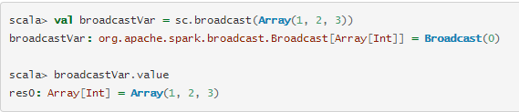
创建广播变量后,它应该代替变量v运行在集群上的任何函数中，因此，v是不用多次运送到节点上。另外，变量v被广播后不应该再次被修改，以确保所有节点广播变量的值都是相同的（例如,如果变量是被运到一个新节点）

蓄电池
蓄电池是只能通过关联操作"added"变量，因此可以有效地支持并行执行，它们可以用于实现计数器(类似MapReduce)或总计，Spark本身支持数字类型的蓄电池，程序员可以添加支持新的类型，如果创建蓄电池时给了一个名字，它们将会显示到Spark的UI，这可能对于理解运行阶段的进展是有用的(注:这是在Python中不支持)。
通过调用SparkContext.accumulator(v) 从一个初始值v(v)创建一个蓄电池。在集群中运行的任务可以使用add方法添加或者使用+ =操作符(在Scala和Python)，然而,他们不能读取蓄电池的值。只有驱动程序可以使用value 方法读取蓄电池的值
下面的代码显示了一个累加器被用于累加一个数组的元素:
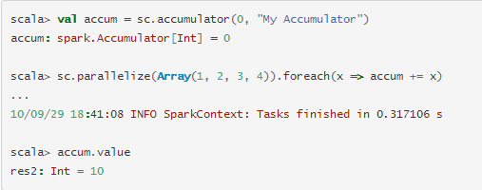
虽然这段代码使用内置支持的Int类型的蓄电池，程序员可以通过子类化AccumulatorParam创建自己的类型，AccumulatorParam接口有两个方法：zero方法为你的数据类型提供“零值”,addInPlace 方法用于累加两个值，例如，假设我们有一个Vector类代表数学向量,可以写成:
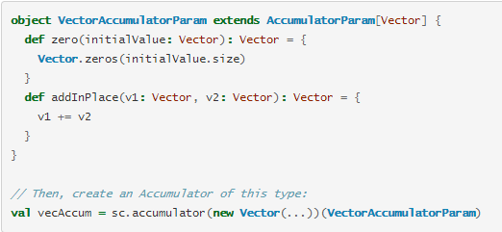
在Scala中,Spark也支持更常规的 Accumulable 接口去累加数据类型不相同的元素（例如：通过收集到的元素构建一个列表），SparkContext.accumulableCollection()累加常见的Scala集合类型。
对于蓄电池更新执行只在Actions内，Spark保证每个任务更新蓄电池只适用于一次，也就是重启任务不会更新值，在transformations内，用户应该意识到, 如果任务或工作阶段重新处理，每个任务的更新可以应用不止一次。
蓄电池在Spark的懒惰加载模式下不会改变，如果他们正在更新一个操作中的RDD，它们的值只被更新一次,RDD计算是作为Action的一部分，因此, 在一个懒惰的transformation 中（例如map()）蓄电池的更新是不能被保证执行的。下面的代码片段演示了这个属性:
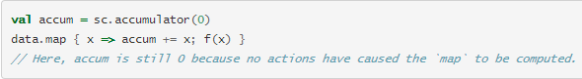

部署到集群
application submission guide 描述了怎么将应用程序提交到集群，简而言之，一旦你将你的应用程序打包成一个jar（对于scala/java）或者一组py文件或者zip文件（对于python），你就可以使用bin/spark-submit脚本提交应用程序到任何支持的集群管理器。

从Java/Scala启动Spark job
org.apache.spark.launcher包提供了一些类使用一个简单的Java API以子进程的方式来启动Spark job

Unit测试
Spark与任何流行的单元测试框架友好的，简单的在你的测试用例中创建一个SparkContext ，将master的url设置成local，运行您的业务,然后调用SparkContext.stop()停掉它。因为spark不支持同时运行两个上下文相同的程序，请确保你在finally块或测试框架的tearDown 方法中停止上下文。

从1.0版本的Spark迁移
Spark 1.0 冻结了1.x系列的Spark core API，在今天,任何可用的API（不是标记为“试验版”或“开发人员API”）都将会在未来的版本中支持，对Scala用户唯一的变化是,分组操作，如：groupByKey，cogroup 和join已经改变，从返回(Key, Seq[Value])对 变为(Key, Iterable[Value]).
迁移向导也可从 Spark Streaming, MLlib 和 GraphX获取

下一步
你可以在Spark的站点上看一些样例程序，此外，在Spark的examples 目录中包含了一些样例程序(Scala,Java, Python, R）你可以运行一些java或者scala的样例程序，只需要传递类名给bin/run-example脚本。例如：
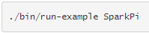
对于python的例子，使用spark-submit替代：
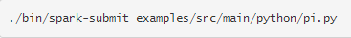
对于R的例子，只用spark-submit 替代：
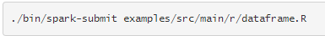
配置和调优指南提供最佳实践信息帮助优化您的程序，确保您的数据是一个有效的格式存储在内存中他们是特别重要的，为帮助部署，集群模式概述描述分布式操作所涉及的组件和支持的集群管理器。
最后, Scala, Java, Python和R中完整的API文档都是可用的

